CENTRO UNIVERSITÁRIO DE BRASÍLIA - CEUB

Faculdade de Ciências Exatas e Tecnologia – FATECS - Curso: Bacharel em Ciências da Computação

Disciplina: COMPILADORES

Professor: Leonardo Pol

**Assunto: 1º Produção de Atividade de Laboratório – PAL 1º Avaliação Bimestral**

**Atividade:** Construa um analisador simples de caracteres (String, palavras, símbolos, números, espaços em brancos...) com as seguintes funções:

- **Entrada**: encontre caracteres e leia sequencialmente os caracteres e espaços em brancos.

- **Execução**: identifique os caracteres e espaços em brancos e faça a contagem da quantidade de caracteres e espaços em brancos encontrados.

- **Saída**: mostre na tela a sequencia dos caracteres lidos sem os espaços em branco indicando o total de caracteres encontrados e o total de espaços em brancos encontrados.

**Obs:** no final mostrar todos os caracteres encontrados numa linha só sem os espaços em brancos.

**Utilize a ferramenta linguagem C ++, ou a ferramenta do seu melhor domínio.**

Exemplo: Entrada: “Boa noite turma de compiladores”

Saída de tela: 1. - Total de caracteres encontrados: 28

2. - Total de espaços em branco encontrados: 04

3. – Total de caracteres com espaços em branco encontrados 32

4. – Saída na tela sem os espaços em branco:

“Boanoiteturmadecompiladores”

#include <stdio.h>

#include <conio.h>

#include <string.h>

#include <stdlib.h>

int main()

{

Python

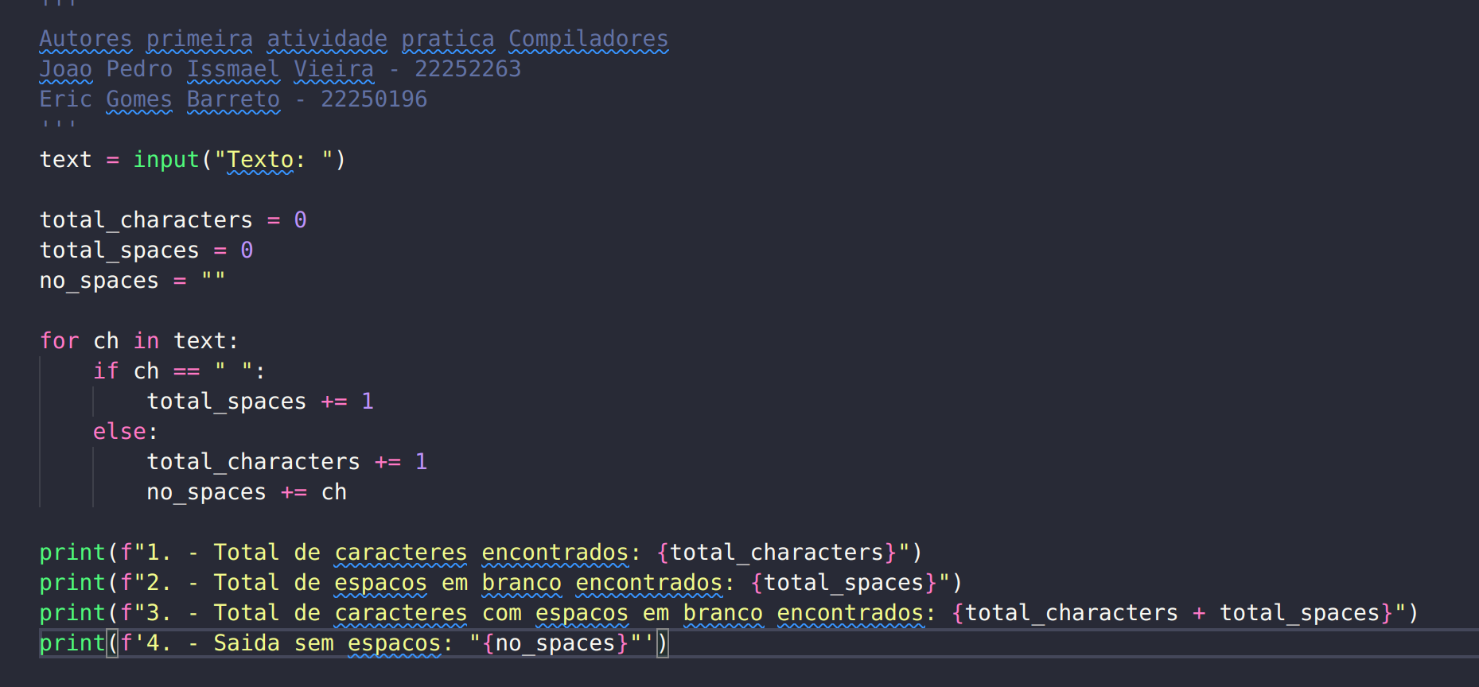

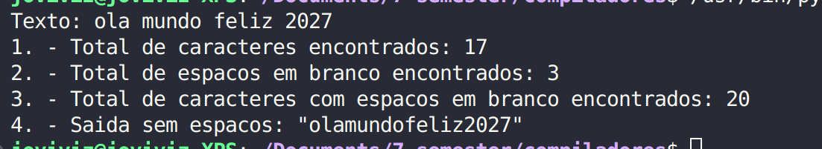  
  
C

